Не срывайте на ребенке свой гнев
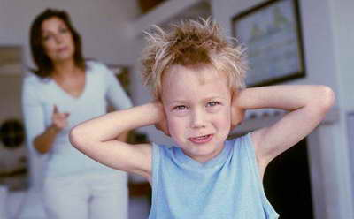
Если у вас не задался день, вы поругались с коллегами на работе, начальник вас сегодня не отметил, а придя домой вы увидели, что ребенок не убрал игрушки, нарисовал на обоях «шедевры» , то зачастую ребенок становится «козлом отпущения». Конечно, вы поругаете сына только за то, что натворил непосредственно он. Но сделаете это с такой яростью, как будто это он виноват во всех ваших неудачах. Да, вам полегчает, ведь вы выплеснете негативные эмоции. Но каково малышу получить несправедливую обиду от мамы или папы, которых он любит больше всех на свете?
Не требуйте от ребенка того, чего он еще не может делать
Всему свое время. Все навыки и умения ребенок приобретает только в определенном возрасте. Годовалый кроха не может кушать так, чтобы все вокруг не оказалось испачканным в каше. В два года ребенок не может просыпаться ночью, чтобы сходить на горшок. В три года он хочет исследовать мир и уже не может по два часа сидеть на одном месте, рассматривая картинки в книге. Не заставляйте ребенка делать то, чего он не может делать в силу объективных причин. Хвалите его за малейшие успехи вместо того, чтобы ругать за неудачи, и малыш станет развиваться гораздо быстрее.

Не оскорбляйте ребенка
«Ты — лоботряс!» (неудачник, двоечник, балбес).
«И откуда у тебя только руки растут?!»
«Ты вообще научишься когда-нибудь думать своей головой?»
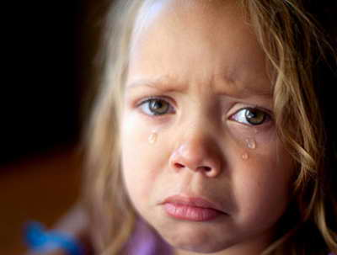
Список обидных фраз, которые родители в сердцах говорят своим детям, можно продолжать до бесконечности. Для нас это сиюминутный эмоциональный всплеск, для ребенка — серьезная психологическая травма. Загнанная глубоко внутрь, она может стать причиной неуверенности в себе и сложностей во взрослой жизни, особенно если подобные высказывания ребенок слышит постоянно.
Ещё хуже, когда родители дают ребенку отрицательные установки: «Ты никогда не станешь хорошим человеком!» (не научишься делать все, как надо; не выбьешься в люди; не добьешься успеха…). Фраза, обидная сама по себе, приобретает особое звучание в устах близкого человека, которому ребенок привык доверять. У ребенка два выхода: либо смириться со своей никчемностью, либо перестать верить родителям.
Не прибегайте к физическому насилию
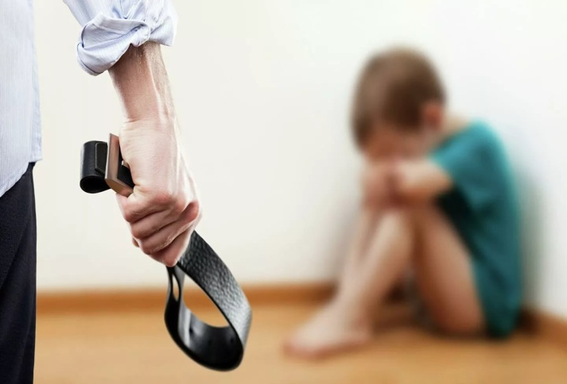
Физическое наказание до сих пор остается популярным методом воспитания у некоторых родителей, которые считают его хорошей дисциплинарной мерой. По их мнению, если отшлепать ребенка, совершившего проступок, да побольнее, он больше никогда так поступать не будет. Возможно, это действительно так. То есть родители тем самым добиваются видимого результата, искренне не понимая, почему это так делать нельзя.
Но ведь есть и тот результат, который не виден, особенно если особо не приглядываться. Что происходит в мыслях и чувствах ребенка, подвергшегося физическому наказанию? Негативные эмоции, обида, чувство собственной беззащитности и, в конечном итоге, страх. Страх перед родителями, который имеет все шансы со временем перерасти в ненависть. Нужно ли вам послушание такой ценой?

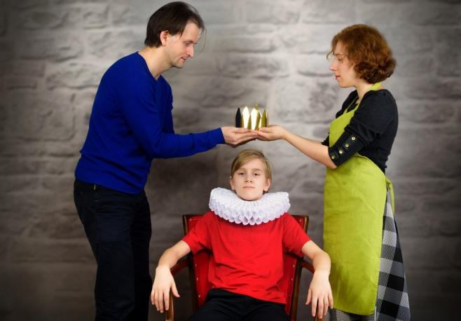
Не потакайте любым капризам
Родители думают, что позволяя ребенку абсолютно все и потакая всем его желаниям, они сделают его счастливым. Но они ошибаются. Избалованные дети никогда не будут счастливы, как и их родители, которые за свои старания не получат даже ласкового слова. Ребенок будет вить из них веревки, закатывать истерики и отказываться выполнять любые действия, которые за него могут выполнить папа-мама или бабушка-дедушка. В результате из такого ребенка вырастает неблагодарный эгоист, который не умеет ценить то, что у него есть, и который обижен на весь белый свет за то, что у него чего-то нет. Разумная строгость без перехода на оскорбления в сочетании с любовью и уважением — вот основа воспитания самодостаточной личности.
Не обделяйте ребенка вниманием
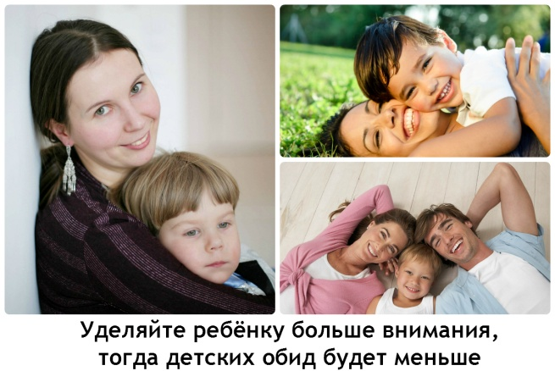
Эмоциональный и тактильный контакт с родителями очень важен для развития ребенка. Пользуйтесь моментом, когда его можно вдоволь обнимать, тискать, сажать на колени и крепко прижимать к себе. Пройдет всего несколько лет, и подросший сын или дочь сами будут уворачиваться от ваших объятий. Но пока ребенок еще мал, ему жизненно необходимо внимание со стороны родителей. Именно внимание, а не только повседневная забота, которая заключается в купании, кормлении и т. д. Маленького ребенка чаще носите на руках, подросшего — обнимайте. Разговаривайте с ребенком, не отмахивайтесь от его бесконечных «почему», читайте вместе сказки, смотрите мультфильмы, играйте в игры. Выделите хотя бы полчаса в день, и полностью посвятите их ребенку, сколько бы лет ему ни было.
Не требуйте сегодня одного, а завтра — другого
Будьте последовательны в своих требованиях. Если сегодня ребенку разрешили играть в соседнем дворе, а завтра за это же его наказали, то он будет пребывать в растерянности. Нельзя разрешать то, что обычно всегда было под запретом, только потому, что у вас сегодня хорошее настроение, и наоборот. Чтобы понимать, как себя вести, дети должны знать, чего от них ждут. Поставьте четкие рамки того, что делать ни в коем случае нельзя, и не нарушайте их.
Не лишайте ребенка детства
Все родители тщеславны. Мы хотим, чтобы ребенок научился всему тому, что умеем мы, и еще тому, чему мы в свое время не успели или не смогли научиться. Отсюда бесчисленные кружки, секции, развивающие занятия, музыкальные и художественные школы, и т. п. При этом родители искренне желают ребенку добра, не понимая, что лишают его самого важного — счастливого и беззаботного детства, где не надо каждый шаг делать строго по расписанию.
Спортивные секции и художественно-эстетическое развитие — это, несомненно, хорошо, если не перегибать палку. Путь ребенок сам выберет, чем ему хотелось бы заниматься в свободное от посещения детского сада или школы время. Футбол, баскетбол, плавание, хоровое пение, занятия хореографией и многое другое — сегодня все это доступно детям. Позвольте ребенку выбрать то, к чему у него лежит душа, и не давите на него, если ему хочется только бегать, прыгать и играть. В конце концов, именно беззаботная игра со сверстниками гораздо важнее для развития ребенка, чем раннее обучение чтению и письму или зазубривание нот.

Главное для детей – это ваша любовь и ваша забота!!!

